**Manual do Usuário**



**Bem-vindo ao manual do usuário do PETinder!**

Aqui você vai aprender mais sobre as principais funções do WebApp e como utiliza-las.

**\*Página inicial:**

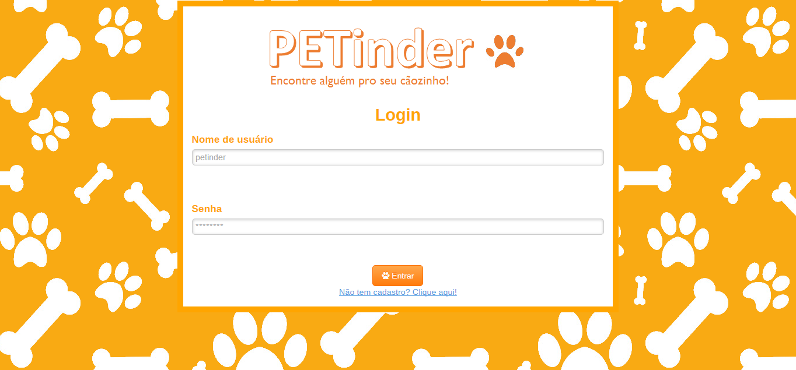

Nela você pode acessar sua conta através do seu nome de usuário e senha. Caso você ainda não tenha uma conta, pode criar uma clicando no link em azul embaixo do botão de Entrar.

**\*Cadastro de conta:**

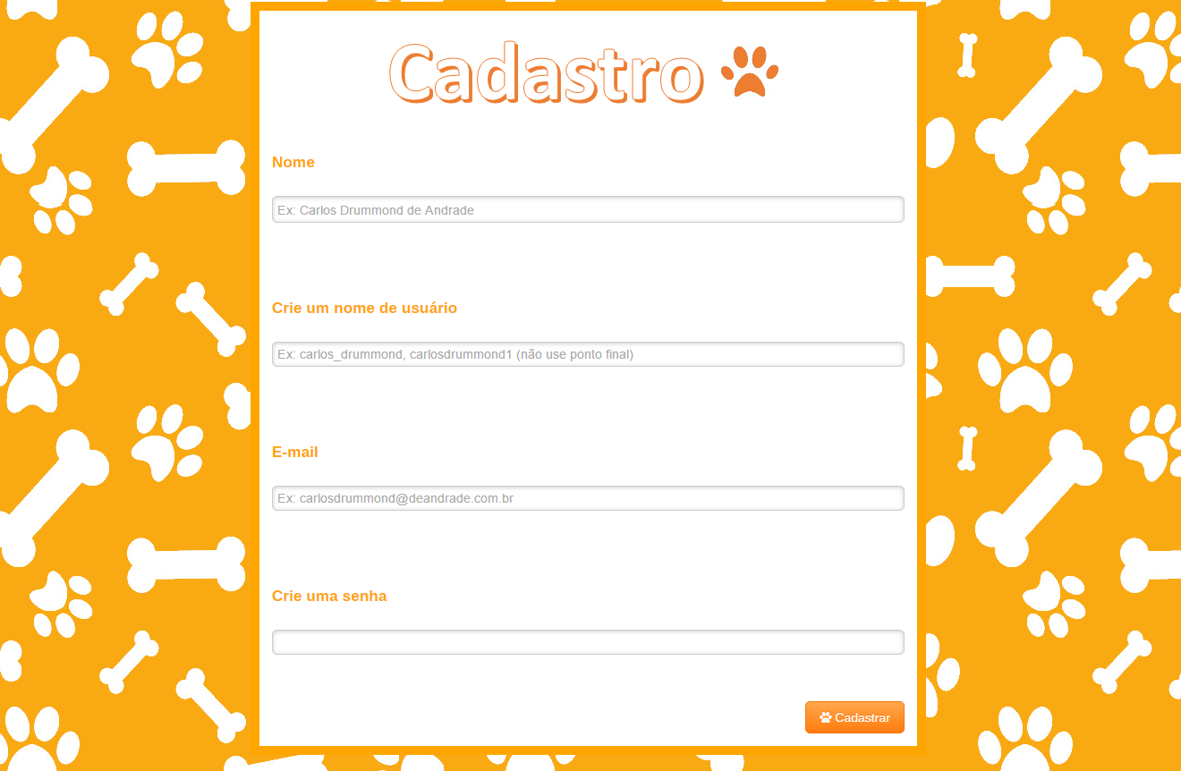

Se você ainda tiver uma conta, será direcionado para a página acima, onde poderá efetuar seu cadastro inserindo as informações pedidas.

**\*Homepage:**

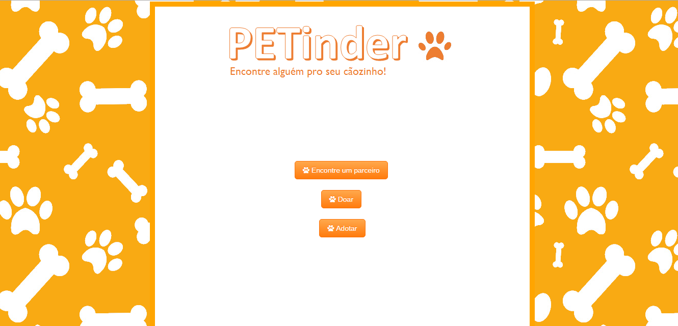

Depois de efetuar o cadastro ou o login você será direcionado à homepage, onde pode escolher sua próxima ação:

-Se quiser cadastrar seu cãozinho e encontrar um parceiro para ele, clique em Encontre um parceiro;

-Se quiser cadastrar um cãozinho para doar clique em Doar;

-Se estiver procurando um cãozinho para adotar clique em Adotar.

**\*Encontre um parceiro:**

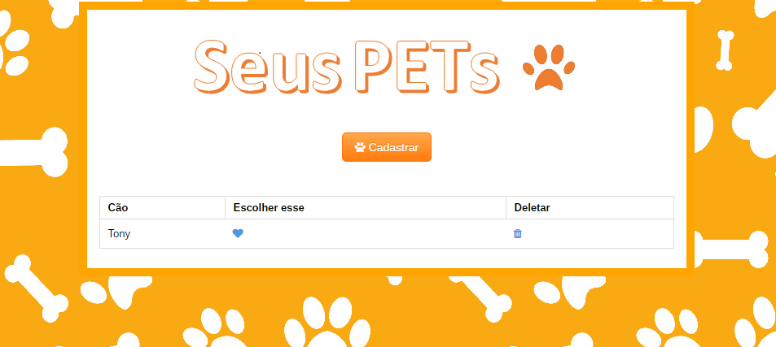

Nessa página você verá uma lista com todos os cães que você cadastrou. Clique em Cadastrar para criar um novo perfil de cãozinho, clique no coração para procurar um parceiro para aquele cão, e no lixo para deletar.

**\*Cadastrar:**

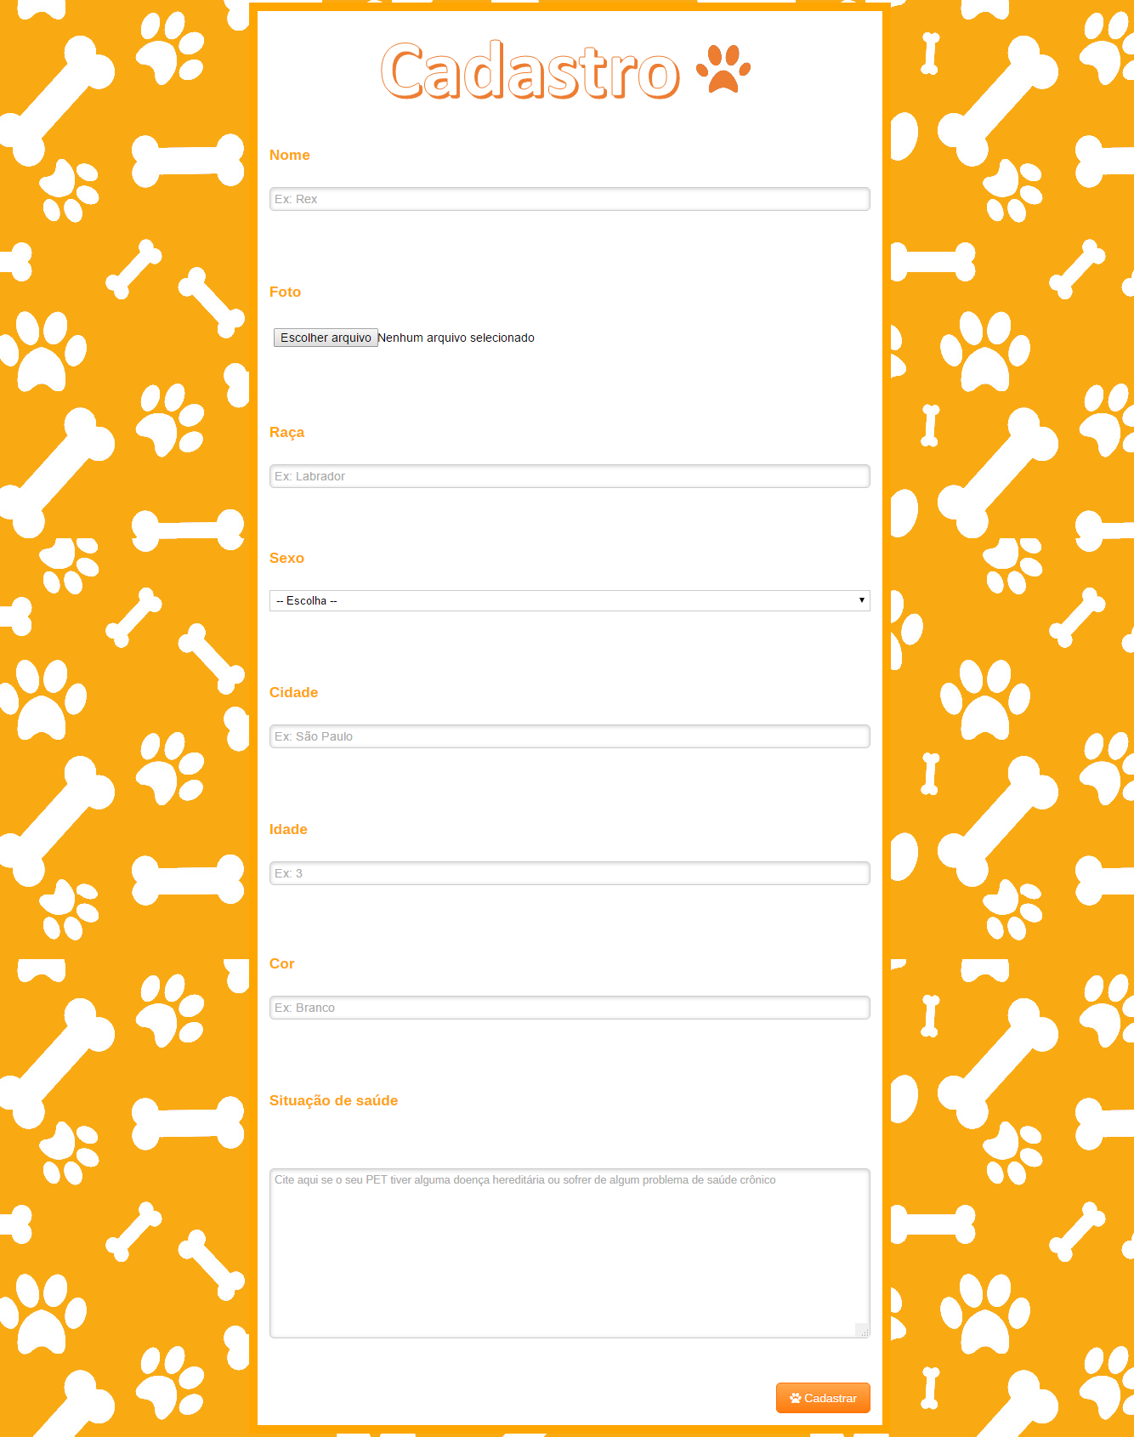

Nessa página você cadastra seu cãozinho inserindo todas as informações pedidas. Caso você esqueça de colocar alguma informação receberá uma mensagem de erro e poderá iniciar o cadastro novamente.

Clicando em Cadastrar você retorna para a sua lista de cães.

**\*Página de opções:**

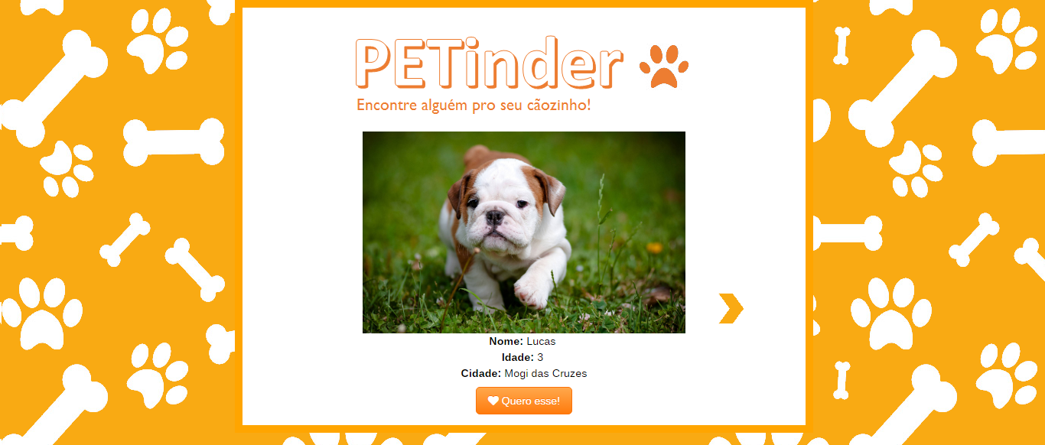

Ao clicar no coração você é direcionado para essa página, onde pode ver algumas informações e a foto dos cães disponíveis (para ver mais é só clicar na setinha, e não se assuste se quando você clicar não acontecer nada, pode ser que aquele seja o único cão disponível. Mas só para garantir, pode clicar mais vezes...).

Quando encontrar algum que te agrada é só clicar em Quero Esse!

**\*Perfil do cão:**

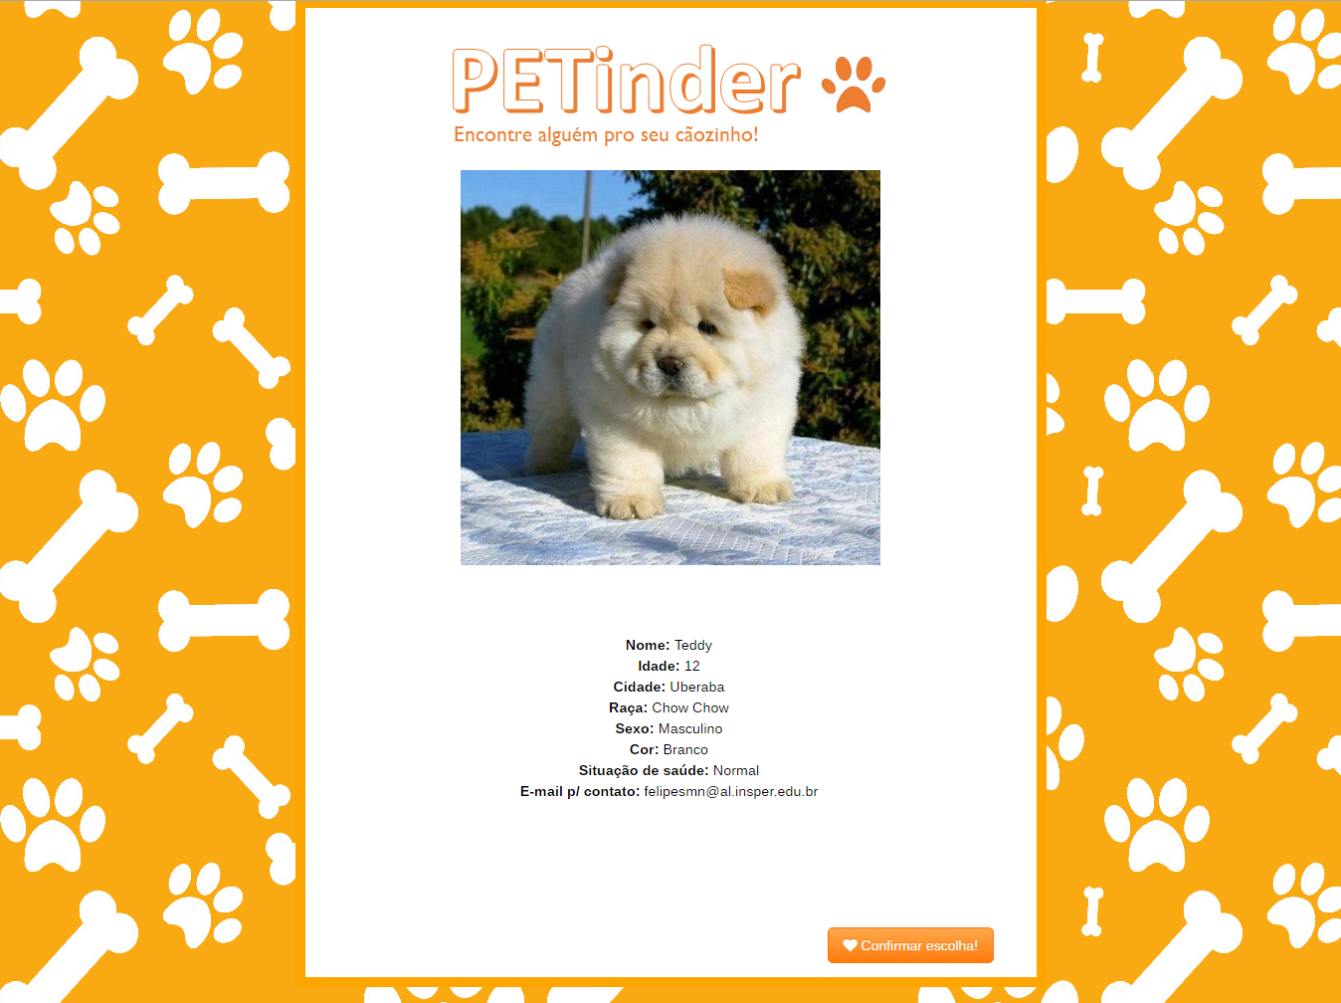

Clicando em Quero Esse! você é direcionado para o perfil do cachorro que escolheu, podendo ver mais informações sobre ele, e o e-mail para contatar seu dono. Caso tenha certeza que é este cão que você quer, clique em Confirmar Escolha! (essa ação irá deletar o perfil do cãozinho escolhido).

**\*Doar:**

O layout e o funcionamento da página de doar são análogos aos de escolher um parceiro, a única distinção é que em Doar não há porque ir para uma página de opção, portanto não existe o botão do coração.

**\*Adotar:**

A página de adotar funciona da mesma maneira que a página de opções dos cães em Encontrar Um Parceiro.

**A equipe PETinder agradece e espera que você e seu cãozinho se divirtam!**

**Projeto por:**

Eduardo Tirta

Felipe Scandiuzzi

Vitória Camilo